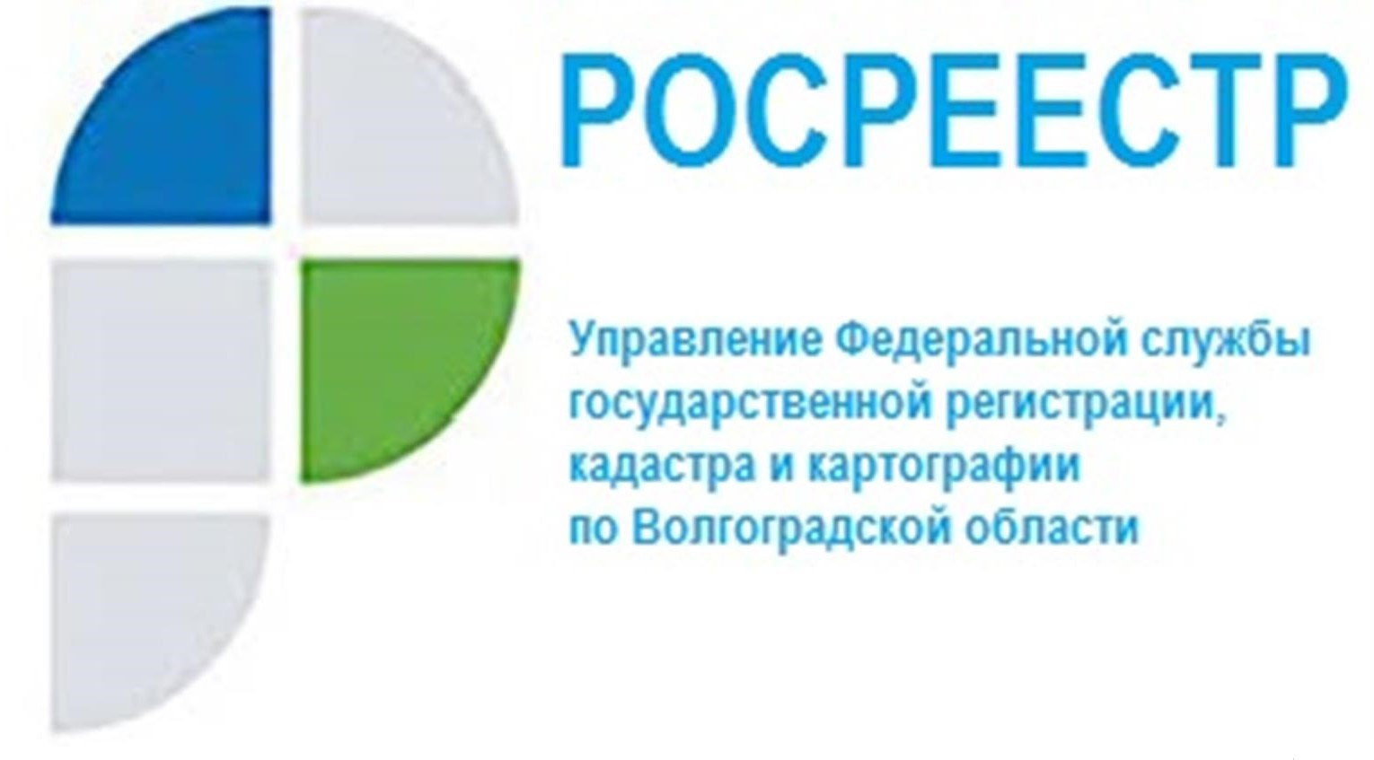

Управление Росреестра по Волгоградской области отвечает на вопросы граждан

Вопрос: Как подать документы на государственную регистрацию онлайн?
Ответ: В соответствии с частью 1 статьи 18 Федерального закона от 13.07.2015 № 218-ФЗ «О государственной регистрации недвижимости» заявление и прилагаемые к нему документы могут быть представлены по выбору заявителя, в том числе, в форме электронных документов и (или) электронных образов документов с использованием информационно-телекоммуникационных сетей общего пользования, в том числе сети "Интернет", направляемых в орган регистрации прав через:
- единый портал государственных и муниципальных услуг (функций);
- официальный сайт;
- а также с использованием веб-сервисов.
Заявление в форме электронного документа подписывается усиленной квалифицированной электронной подписью (УКЭП) заявителя.

Вопрос: Каков порядок выдачи справок архивных?
Ответ: Запросы и обращения пользователей по вопросам предоставления архивных справок или копий архивных документов, могут быть направлены в форме электронных документов с использованием информационно-телекоммуникационных сетей общего пользования, в том числе сети Интернет.

Вопрос: Требуется ли для государственной регистрации права на квартиру в новом доме предоставлять договор участия в долевом строительстве?
Ответ: Ранее Федеральный закон № 218-ФЗ устанавливал обязательность предоставления оригинала договора участия в долевом строительстве (договора уступки прав) для государственной регистрации прав на построенный объект недвижимости.
Однако, в 2021 году данное требование из закона исключено, более предоставлять подлинник договора, на основании которого у участника долевого строительства возникает право на квартиру или помещение в новом доме, не требуется. Данное правило применяется только в том случае, если указанный договор ранее проходил государственную регистрацию в Росреестре.
Также на законодательном уровне отменена необходимость предоставления 2 оригиналов передаточного акта, теперь для регистрации права достаточно 1 экземпляра такого акта.

Вопрос: На земельный участок, на котором построен многоквартирный дом, в котором имеется принадлежащая мне по договору участия в долевом строительстве квартира, судебным приставом наложен арест (как на имущество застройщика). Будет ли это препятствием для регистрации моего права на квартиру?
Ответ: С 01 июля 2021 вступил в силу Федеральный закон № 273-ФЗ, в соответствии с которым арест, запрещение и иные меры пресечения в отношении земельного участка, занятого многоквартирным домом, в котором расположен объект долевого строительства, более не являются препятствием для регистрации прав участников долевого строительства.
Новой нормой закона установлено, что наложение ареста, запрета совершать определенные действия с недвижимым имуществом на основании судебного акта или акта уполномоченного органа, избрание залога в качестве меры пресечения в соответствии с уголовно-процессуальным законодательством Российской Федерации в отношении земельного участка, занятого многоквартирным домом, в котором расположен объект долевого строительства, права аренды (субаренды) такого земельного участка не являются основанием для приостановления государственного кадастрового учета многоквартирного дома, государственной регистрации права собственности участника долевого строительства на объект долевого строительства или для государственной регистрации перехода права собственности на такой объект, а также для государственной регистрации права общей долевой собственности участника (участников) долевого строительства на указанный земельный участок.

Вопрос: Может ли застройщик сам зарегистрировать право собственности участника долевого строительства на новую квартиру?
Ответ: Да, такая возможность у застройщика имеется с июля 2020 года. После передачи застройщиком объекта долевого строительства участнику долевого строительства и постановки такого объекта на государственный кадастровый учет, застройщик имеет право на подачу в орган регистрации прав заявления о государственной регистрации права собственности участника долевого строительства на такой объект и передаточного акта. Следует обратить внимание, что застройщик может обратиться с таким заявлением без оформления нотариальной доверенности от имени дольщика.
Важной новацией законодательства стало то, что теперь в случае обращения за регистрацией права на квартиру или помещение в интересах дольщика, застройщик вправе осуществить перевод передаточного акта (иного документа о передаче объекта долевого строительства) в форме документа на бумажном носителе в форму электронного образа документа путем его сканирования и заверить его усиленной квалифицированной электронной подписью лица, уполномоченного действовать от имени застройщика. Указанный электронный образ передаточного акта имеет ту же юридическую силу, что и документ на бумажном носителе. Изготовление указанного электронного образа документа осуществляется без взимания платы с участника долевого строительства.
Вместе с тем следует учитывать, что в некоторых случаях для государственной регистрации могут понадобиться дополнительные документы. Например, при привлечении дольщиком кредитных средств для строительства квартиры и необходимости государственной регистрации ипотеки, в регистрирующий орган также необходимо представить документы для такой регистрации – кредитный договор со всеми изменениями (если они ранее не были представлены в регистрирующий орган), закладную и отчет об оценке.
Также следует принять во внимание, что подача застройщиком заявления о государственной регистрации права собственности участника долевого строительства не освобождает последнего от уплаты государственной пошлины за государственную регистрацию права, размер которой установлен Налоговым кодексом Российской Федерации и составляет 2000 рублей для физического и 22 000 рублей для юридического лица за каждый объект недвижимости.

Вопрос: Где и как можно получить заверенную копию свидетельства на земельную долю?
Ответ: Свидетельства на право собственности на земельные доли, расположенные в границах бывших колхозов и совхозов Волгоградской области, изготавливались районными комитетами по земельным ресурсам и землеустройству Волгоградской области. В настоящее время вторые экземпляры свидетельств на право собственности на землю, выданные правообладателям земельных долей, находятся на хранении в территориальных отделах Управления Росреестра по Волгоградской области.
Для получения заверенной копии свидетельства на право собственности на земельную долю необходимо обратиться в соответствующий территориальный отдел месту нахождения земельной доли.
Адреса и телефоны территориальных отделов размещены в блоке региональной информации Управления Росреестра по Волгоградской области на официальном сайте Росреестра по ссылке https://rosreestr.gov.ru/open-service/statistika-i-analitika/okazanie-gosudarstvennykh-uslug/

Вопрос: По каким объектам недвижимости можно подать заявление об оспаривании кадастровой стоимости в Комиссию по рассмотрению споров о результатах определения кадастровой стоимости, при Управлении Росреестра по Волгоградской области в 2022 году?
Ответ: В настоящее время в Комиссии по рассмотрению споров о результатах определения кадастровой стоимости, при Управлении Росреестра по Волгоградской области рассматриваются результаты определения кадастровой стоимости земельных участков категории - промышленного и иного специального назначения, и земельных участков категории - лесного фонда.

Вопрос: Размещена ли где-то информация о деятельности Комиссии по рассмотрению споров о результатах определения кадастровой стоимости, созданной при Управлении Росреестра по Волгоградской области?
Ответ: Информация о работе Комиссии по рассмотрению споров
о результатах определения кадастровой стоимости размещается на официальном сайте Росреестра: http://www.rosreestr.gov.ru в разделе «Главная/Деятельность/Кадастровая оценка/Рассмотрение споров о результатах определения кадастровой стоимости/Информация о работе комиссии по рассмотрению споров о результатах определения кадастровой стоимости» (необходимо выбрать регион - Волгоградская область).

Вопрос: Обязан ли арбитражный управляющий обращаться
в правоохранительные органы с соответствующим заявлением в связи
с непередачей бывшим руководителем документации должника арбитражному управляющему?
Ответ: В соответствии с п. 2 ст. 20.3 Федерального Закона от 26.10.2002 года № 127-ФЗ «О несостоятельности (банкротстве)» арбитражный управляющий обязан обращаться в случае выявления признаков административного правонарушения и (или) преступления, и сообщать о них
в органы, в компетенции которых относятся возбуждении дел
об административных правонарушениях и рассмотрения сообщений
о преступлениях.
Таким образом, при непередаче арбитражному управляющему бывшим руководителем должника документов, он обязан обратиться
в правоохранительные органы с соответствующим заявлением.
Указанную обязанность арбитражному управляющему необходимо исполнять в совокупности с иными мероприятиями по истребованию
у руководителя должника документации, в соответствии с нормами Федерального Закона от 26.10.2002 года № 127-ФЗ «О несостоятельности (банкротстве)».

Вопрос: Возможно ли оформить право на гараж и земельный участок под ним, приобретенный в 2003 году?
Ответ: С 1 сентября 2021 года вступил в силу Закон о «гаражной амнистии», который позволит гражданам до 01.09.2026 года в упрощенном порядке оформить права на объекты гаражного назначения и земельные участки, на которых они расположены. Речь идет об объектах капитального строительства, в том числе о тех, которые находятся в гаражно-строительных кооперативах. Не попадают под «гаражную амнистию» самовольные постройки и подземные гаражи при многоэтажках и офисных комплексах, некапитальные гаражи, в том числе гаражи типа «ракушка», а также гаражи, возведенные после вступления в силу Градостроительного кодекса РФ (29.12.2004). Для того чтобы воспользоваться «гаражной амнистией», гражданину необходимо обратиться в соответствующий орган государственной власти или органа местного самоуправления с заявлением о предоставлении (а при необходимости и образования) участка под существующим гаражом с приложением любого документа, который подтверждает факт владения гаражом.

Вопрос: По техническим причинам у меня изменились данные СНИЛС. Как мне внести изменения в персональные данные, содержащиеся в ЕГРН?
Ответ: При необходимости изменения в сведениях ЕГРН данных СНИЛС заявитель вправе обратиться в орган регистрации прав с соответствующим заявлением. В случае обращения за внесением изменений о номере СНИЛС через офисы многофункциональных центров, заявителю достаточно оформить заявление по установленной форме. Приложение каких-либо документов, подтверждающих факт изменения реквизитов СНИЛС, в рассматриваемом случае не требуется. В случае недостаточности информации в заявлении, необходимые сведения запрашиваются регистрирующим органом самостоятельно путем направления межведомственного запроса в уполномоченные органы.

Вопрос: Как выбрать кадастрового инженера?
Ответ: Сведения обо всех кадастровых инженерах представлены на официальном сайте Росреестра https://rosreestr.gov.ru/ в разделе: «Электронные услуги и сервисы - Сервисы - Реестр кадастровых инженеров». Услуга предоставляется бесплатно и не требует регистрации. Информация о кадастровых инженерах также публикуется на официальных сайтах СРО.
Перед заключением договора подряда на выполнение кадастровых работ рекомендуем проверить сведения о кадастровом инженере. Для поиска информации о кадастровом инженере в государственном реестре достаточно знать его фамилию, имя, отчество. По результатам поиска следует обратить внимание на поле «Статус», где содержится информация - «включен в реестр». Это означает, что инженер состоит в СРО кадастровых инженеров и имеет право вести кадастровую деятельность. Также в карточке отображаются результаты профессиональной деятельности специалиста: дата регистрации, дата исключения из СРО и причина, стаж работы на рынке услуг, количество поступивших жалоб, информация о количестве принятых решений о приостановлении и отказе в государственном кадастровом учете.

С уважением,
Балановский Ян Олегович,
Пресс-секретарь Управления Росреестра по Волгоградской области
Mob: +7(937) 531-22-98
E-mail: pressa@voru.ru

